Правила безпеки при поводженні з газом

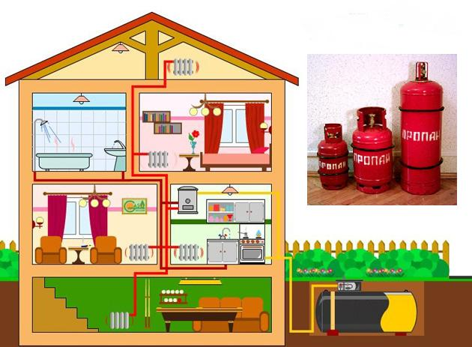
У нашій країні як паливо широко використовується газ. Майже в кожній квартирі встановлено газові плити, водонагрівачі, опалювальні печі чи котли.
Щоб газ приносив людям лише радість і тепло, кожний член сім'ї, починаючи зі шкільного віку, мусить знати і суворо дотримуватись правил безпечного користування газом, знати, до яких наслідків призводить порушення цих правил.
Природний газ майже вдвічі легший за повітря і при витоку з приладів і газопроводів піднімається, скупчуючись у верхніх зонах приміщень.
Природний і зріджений гази не мають кольору і запаху. Щоб газам надати запаху, до них додають домішки, у результаті чого з’являється запах гнилої капусти.
Запам’ятай, що газ, яким користуються у побуті, є горючою речовиною і порушення правил користування ним може призвести до виникнення пожежі.

Основні вимоги безпечної експлуатації
побутового газового устаткування
Для попередження виникнення пожежонебезпечної ситуації потрібно правильно користуватися побутовими газовими приладами.
Запам’ятай основні вимоги для попередження пожежі:
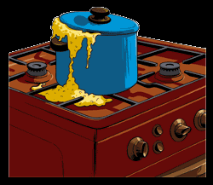
✔ Забороняється користуватися несправними газовими приладами чи використовувати їх не за призначенням.
✔ Не можна залишати без нагляду працюючі газові прилади, бо на випадок затухання одного з пальників в приміщення починає надходити газ, він накопичується та, змішуючись із повітрям, утворює вибухонебезпечну суміш. Необхідно стежити, щоб рідина, що кипить, не залила вогонь пальника, протяг не загасив полум’я.
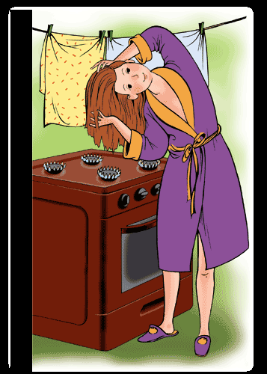
✔ Якщо газ потрапив у повітря приміщення, негайно слід закрутити кран подачі газу і провітрити приміщення.
✔ Категорично забороняється сушити білизну чи волосся над плитою із запаленими пальниками.
✔ Не можна розміщувати біля газової плити речовини, що можуть легко займатися: папір, тканини тощо.

Порядок дій при виявленні запаху газу:
✔ ні в якому разі не використовуй сірники, запальнички та інші джерела відкритого вогню; не вмикай світло та будь-які електроприлади; не користуйся електродзвінками квартир; не використовуй телефони з дисковими номеронабирачами;
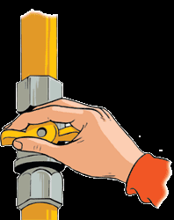
✔ негайно перекрий вентилі на газовому приладді і крани на плиті;
✔ відчини вікно і двері, створивши протяг для провітрювання приміщення;
✔ виклич аварійну службу газу за телефоном 104 і залиш приміщення.

Порядок дій у разі вибуху газу та пожежі в приміщенні:
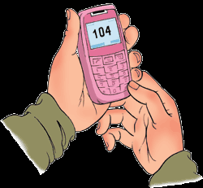
✔ негайно перекрий вентилі на газовому приладді і крани подачі газу перед ними;
✔ терміново повідом аварійну службу газу за телефоном 104;
✔ негайно повідом пожежну охорону за телефоном 101;
✔ якщо є постраждалі - виклич швидку медичну допомогу за телефоном 103.

Правила поведінки при отруєнні газом:
✔ відчини вікна, двері;
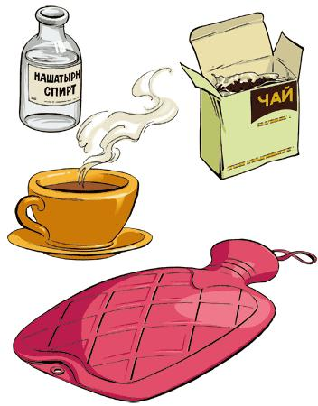
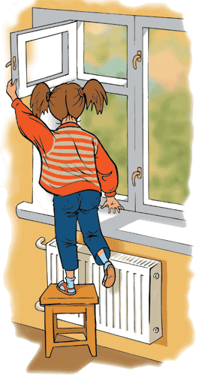
✔ потерпілого необхідно винести на вулицю і розстебнути одяг на грудях. На голову покласти холодний компрес, а до ніг – грілку, оббризкати обличчя холодною водою, дати понюхати нашатирний спирт, напоїти міцним чаєм, кавою.

Будь завжди уважним при користування газом, неухильно дотримуйся правил експлуатації газових приладів – у цьому запорука твоєї безпеки!
ПАМ’ЯТАЙ, користуватись газовим приладдям можна тільки після того, як дорослі детально пояснять тобі правила поводження з ними і ще деякий час наглядатимуть за тим, чи правильно ти все виконуєш.

